70. Šviesos atspindžio ypatumai
Klasė, dalykas | 5–8 klasė, fizika.
Numatoma veiklos trukmė | Apie 30 min.
Ugdomi mokinių gebėjimai pagal Pagrindinio ugdymo bendrąsias programas. Fizika | 9.12. Apibūdinti regos svarbą ir pagrįsti matavimų būtinumą pažįstant aplinką (5–6 kl.).  9.12. Apibūdinti šviesos reiškinius (7–8 kl.).
Mokinių pasiekimai pagal Integruoto gamtos mokslų kurso programą 5–8 klasėms | 8.6.2.4. Paaiškina elektromagnetinių bangų kilmę ir pagrindines savybes.
Probleminė situacija ir veiklos klausimas | Namuose yra nemažai buities reikmenų, pvz., stalo įrankiai, porcelianiniai indai ir t. t., kurių paviršiai yra blizgūs.  Kaip šviesa atsispindi nuo paviršių?
Mokytojo veiklos siekiai | Ugdyti mokinių gebėjimą praktiškai patikrinti šviesos atspindžio dėsnį.
Veiklos priemonės | Geometrinės optikos rinkinys*: lazeris*, plokščiasis veidrodis*, matlankis, pieštukas, degtukų dėžutė, modulinas, kartono lapas, baltas A4 formato lapas.
Veiklos eiga | Tyrimo eiga  - Ant kartono lapo pritvirtinamas baltas A4 formato lapas.  - Prie degtuko dėžutės modulinu pritvirtinamas veidrodis ir pastatomas ant balto lapo, pritvirtinto prie kartono (1 pav.).  - Pieštuku pažymima veidrodžio vieta.  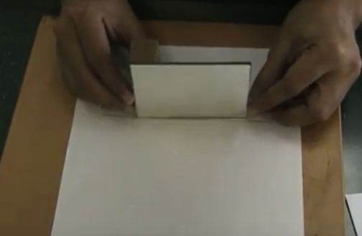  1 pav. Veidrodžio padėtis  - Lazerio spindulys nukreipiamas statmenai į veidrodžio paviršių ir pieštuku pažymimas spindulio kelias.  - Nuimamas veidrodis, pieštuku nubrėžiamas nuo veidrodžio atsispindėjęs spindulys.  - Išmatuojamas atspindžio kampas, duomuo užrašomas į 1 lentelę Mokinio veiklos lape.  - Nustatoma matlankio mažiausia padala ir absoliučioji paklaida.  - Baltame popieriaus lape matlankiu pasirinktame kritimo taške nubrėžiamas statmuo, nuo statmens pažymimas 30 ⁰ kampas ir nubrėžiamas spindulio kritimo kelias (2 pav.).  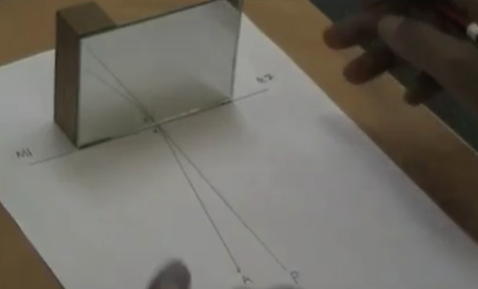  2 pav. Statmens ir spindulio kelio brėžimas  - Veidrodis pastatomas į pažymėtą vietą ir lazerio spindulys nukreipiamas pažymėtu 30 ° kampu spindulio keliu.  - Pieštuku nubrėžiama linija popieriaus lape – atspindėjęs lazerio spindulys (3 pav.).  3 pav. Lazerio spindulio kelias  - Išjungiamas lazeris, nuimamas veidrodis. Linijos, vaizduojančios spindulio kelią, sujungiamos.  - Pažymima, kuria kryptimi sklido lazerio spindulys.  - Ant popieriaus lapo pažymimas spindulio kritimo kampas ir atspindžio kampas.  - Išmatuojamas spindulio kritimo kampas ir atspindžio kampas. Įvertinant matavimo paklaidas duomenys surašomi į 1 lentelę Mokinio veiklos lape.  - Popieriaus lape matlankiu nuo statmens pažymimas 45 ⁰ kampas ir nubrėžiamas spindulio kritimo kelias. Kartojami 8, 9, 10, 11, 13 punktuose nurodyti veiksmai.  - Popieriaus lape matlankiu nuo statmens pažymimas 60 ⁰ kampas ir nubrėžiamas spindulio kritimo kelias. Kartojami 8, 9, 10, 11, 13 punktuose nurodyti veiksmai.  - Popieriaus lape matlankiu nuo statmens pažymimas 75 ⁰ kampas ir nubrėžiamas spindulio kritimo kelias. Kartojami 8, 9, 10, 11, 13 punktuose nurodyti veiksmai.  - Pakeičiama lazerio spindulio sklidimo kryptis pasirinktu kampu – atsispindėjusio spindulio kryptimi. Aprašomas matomas rezultatas.  - Suformuluojamos veiklos išvados.
Laukiamas mokinių veiklos rezultatas | Pirmasis pasiekimų lygmuo  Tinkamai pažymi spindulio kritimo ir atspindžio kampus.  Antrasis pasiekimų lygmuo  Tinkamai išmatuoja spindulio kritimo ir atspindžio kampus, nustato ryšį tarp šių kampų.  Trečiasis pasiekimų lygmuo  Įvertina šviesos spindulių apgręžiamumo savybę.
Rizikų įvertinimas | Saugiai dirbama su veidrodžiu ir lazeriu, atsargiai elgiamasi su degtukais.
Galimi tarpdalykiniai ryšiai | Matematika: matavimo skalės, kampų nustatymas matlankiu.
Idėjos veiklai plėtoti | Šviesos spindulių sklidimas pro glaudžiamąjį ir sklaidomąjį lęšį, prizmę ir pan. (fizika).
Vaizdo įrašas | Šviesos atspindžio ypatumai
Mokinio veiklos lapas | Šviesos atspindžio ypatumai
Šaltinių iliustracijų nuorodos:
http://www.liacoseducationalmedia.com/law-of-reflection-practical-activity (žiūrėta 2018-08-13).

